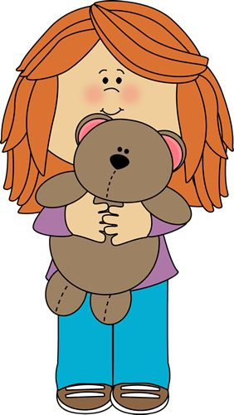
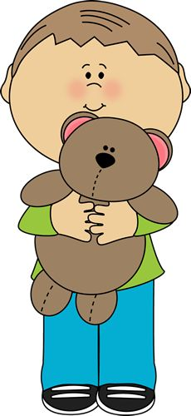

List pre nové deti a rodičov

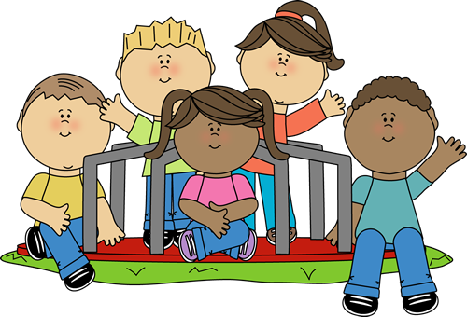

Milý chlapček či dievčatko, vitaj v našej materskej škole.

Keď ráno nakukne slniečko do Tvojej izbičky vyskoč, umy sa, obleč sa a ponáhľaj sa k nám. V škôlke na Teba čaká množstvo pekných hračiek. Aj pani učiteľky sa na Teba netrpezlivo tešia. Naučíš sa tu veľmi veľa pekných vecí a potom môžeš maminku, ocka, či starkú so starkým prekvapiť, aké si už šikovné dieťa.
V materskej škole dostaneš svoju obrázkovú značku, pretože sa ešte nedokážeš podpísať a nevieš prečítať písmenká. Táto značka Ti bude pomáhať, aby si poznal či poznala svoje veci, ako napríklad skrinku v šatni, alebo svoj uterák v umyvárke. Do skrinky v šatni si budeš odkladať oblečenie v ktorom prídeš do škôlky a kde budeš mať pripravené náhradné oblečenie na hranie, či pobyt vonku. Uložíš si tam aj topánočky a prezuješ sa do papučiek tak, ako to robíš, keď prídeš domov.
Hra to je hlavná činnosť detí v materskej škole. Hrou sa aj ostatné deti učia, získavajú skúsenosti a správne návyky potrebné pre život aj mimo materskej školy. Hrať sa môžeš s množstvom hračiek, ktoré máme pre Teba pripravené a o ktoré sa všetci spoločne staráme a udržujeme ich.
Taktiež sa každý deň tešíme, čo nám naše šikovné pani kuchárky pripravia dobré na jedenie. V našej školskej jedálni pracujú pani kuchárky, ktoré nám pripravujú desiatu, obed a popoludní olovrant.
Po desiate vždy nastane hravé učenie. Každý deň sa dozvieš niečo nové a zaujímavé od pani učiteliek. Pretože si budú Tvoje nožičky určite chcieť poskočiť, alebo Ťa bude bolieť chrbátik - spoločne si zacvičíme. Spoznáš tančeky, pesničky, básničky a riekanky.
Po cvičení, tancovaní, maľovaní, kreslení, rozprávkach či spoločnom rozprávaní pôjdeme von. Vieš, že máme pekné školské záhrady? Deti sa tu hrajú v pieskoviskách, spúšťajú sa na šmýkačke, hojdajú sa na hojdačkách, alebo si môžu maľovať kriedami po tabuli. Chodíme na zaujímavé prechádzky a pozorujeme, čo sa deje okolo nás.
Spoločne chodíme na rozprávky do bábkového divadla, divadielka nás navštevujú aj u nás v materskej škole.
Po návrate z vonku budeš mať určite hlad. Aj keď možno doma veľa neješ, v škôlke s ostatnými deťmi Ti bude chutiť oveľa viac. Do jedla Ťa nikdy nebudeme nútiť, len Ti pomôžeme, aby si sa najedol/dla koľko Ti bruško dovolí.
Po obede na unavené deti čaká postieľka. Oblečieš si svoje obľúbené pyžamko a zoberieš si plyšovú hračku, ktorú si prinesieš z domu, alebo si ju môžeš vybrať v detskom kútiku. S ňou sa Ti bude pekne zaspávať pri počúvaní rozprávky, alebo tichej hudby. Keď si oddýchneš, pôjdeš zase domov porozprávať rodičom, čo si všetko zažil/a počas dňa v našej materskej škole.
Počas školského roku navštevujeme mnoho rôznych akcií, ktoré sa stali už tradíciou.
Vieš prečo sa chodí do škôlky? Aby maminka s ockom mohli chodiť do práce a mali istotu, že je o Teba dobre postarané, a že si spokojná/ý. A ty? Naučíš sa veľa, preveľa vecí a spoznáš veľa nových kamarátov.

Prajeme si, aby sa Ti v našej materskej škole páčilo.

Tvoje pani učiteľky.

HUĽOVÁ, Z. – VETRÁKOVÁ, D. 2015. Predadaptačný program „Aby očká neplakali“. Žilina: IPV, 2015. 73 s. ISBN 978-80-972266-1-9.
